读书推荐：陈颙推荐《活力地球》
课程地址：
http://open.nlc.cn/onlineedu/course/play.htm?id=14141
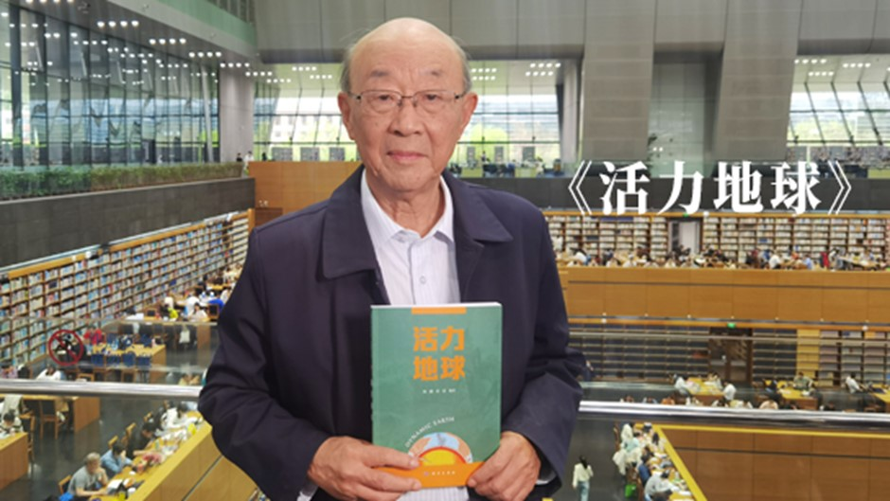
课程介绍
《活力地球》是一部专业性较强的科普书，涉及话题广泛，适合不同领域的读者阅读。本期陈院士从地球发生了什么、自然中的奥妙、人和地球和谐共处、用科学的方法减少地球灾害对人类的影响四个方面介绍了本书的中心内容。希望读者通过这本书能够科学地认识自然、尊重自然，找到更好的生存之道。
推荐人简介
陈颙，地球物理学家，中国科学院院士，南京大学地球科学与工程学院教授。

